半导体射频电源市场分析：预计2031年全球市场规模将为17.27亿美元
一、行业定义与核心价值
射频电源（射频发生器）是一种能够产生固定频率正弦波电压的电源，其频率范围覆盖3KHz至300GHz，功率通常为0.3～15kW，广泛应用于半导体制造、光伏、显示面板、医疗等领域。其核心功能是通过高频电源产生稳定电流和电压，满足精密设备需求。例如，在半导体蚀刻工艺中，射频电源通过控制等离子体粒子碰撞频率与动能，直接影响芯片制造良率。
射频电源的组成模块包括直流电源模块、振荡电路模块、功率放大模块、射频功率检测模块及射频互锁控制模块。其中，功率放大模块通过固态晶体管提升高频信号功率，是技术壁垒最高的环节；射频互锁控制模块则通过安全互锁功能（如超温、高压互锁）保障设备运行稳定性。
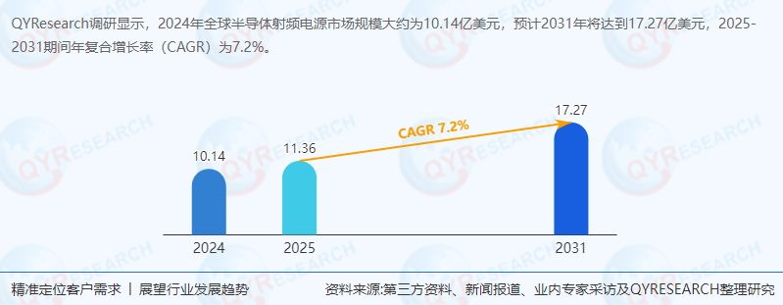
二、供应链结构与上下游分析
1. 上游：关键材料与零部件
射频电源的上游供应链包括半导体材料（如碳化硅、氮化镓）、电容电阻、晶体振荡器及功率放大器等。其中，高频晶体振荡器的精度直接影响射频信号稳定性，而功率放大器的效率则决定电源整体能耗。受全球半导体短缺影响，2023年上游材料价格波动幅度达15%-20%，倒逼中游企业加速国产替代。
2. 中游：射频电源制造
全球射频电源市场呈现“头部集中、细分分化”格局。核心厂商包括Advanced Energy、万机仪器、康姆艾德等国际企业，以及深圳市恒运昌真空技术、四川英杰电气等中国厂商。按产品类型划分，2MHz、13.56MHz和27.12MHz为半导体领域主流频段，2024年合计市场份额超60%；按应用场景，蚀刻工艺占比最高（约45%），其次为薄膜沉积（CVD/PVD，30%）。
3. 下游：终端应用市场
半导体制造是射频电源最大需求端，占比超70%。随着全球晶圆厂扩产潮（2024年全球12英寸晶圆产能同比增长12%），射频电源需求持续攀升。此外，光伏领域因TOPCon电池技术普及，对高频射频电源需求年增速达25%；医疗领域则因射频消融设备渗透率提升，成为新兴增长点。
三、主要生产商企业分析
Advanced Energy：全球射频电源龙头，2024年市占率超25%，产品覆盖2MHz-60MHz全频段，重点布局半导体高端市场。
万机仪器：以高功率射频电源（>10kW）见长，在光伏领域份额领先，2024年营收同比增长18%。
深圳市恒运昌真空技术：中国本土企业代表，通过“性价比+快速响应”策略抢占中低端市场，2024年出口额突破5000万美元。
四川英杰电气：聚焦半导体细分市场，其13.56MHz产品良率达99.9%，已进入中芯国际供应链。
四、政策环境与市场挑战
1. 美国关税政策冲击
2024年美国对华半导体设备关税加码至25%，导致中国射频电源企业出口成本激增15%-20%。此外，供应链重构压力下，企业需在东南亚、墨西哥等地新建生产基地，初期投资回报周期延长至3-5年。
2. 中国政策支持与突破
中国“十四五”规划明确将射频电源列为“卡脖子”技术攻关重点，通过税收减免、研发补贴等政策推动国产化。2024年，国产射频电源在2MHz和13.56MHz频段的技术成熟度（TRL）已达8级（国际领先水平），但60MHz以上高频产品仍依赖进口。
五、市场现状与竞争格局
1. 全球市场规模与增长
根据QYResearch最新调研报告显示，2024年全球半导体射频电源市场规模达10.14亿美元，预计2031年将增至17.27亿美元，2025-2031年CAGR为7.2%。其中，亚太市场占比最高（2024年达55%），主要受中国、韩国晶圆厂扩产驱动。
2. 区域市场分化
美洲市场：美国占据主导地位，2024年市场规模达3.2亿美元，但受关税政策影响，增速放缓至5%。
欧洲市场：德国、法国等国家聚焦汽车半导体，对高可靠性射频电源需求旺盛，2024年市场规模同比增长9%。
亚太市场：中国以40%市场份额领跑，但本土企业高端产品渗透率不足30%，存在显著替代空间。
六、发展趋势与行业前景
1. 技术趋势：高频化与智能化
随着5G、AI芯片制程向3nm以下演进，射频电源频率需提升至100MHz以上以满足等离子体控制精度。同时，AI算法优化（如自动PID控制）将降低设备故障率，预计2030年智能射频电源渗透率将超60%。
2. 市场趋势：多元化与区域化
新兴市场崛起：东南亚（越南、马来西亚）因劳动力成本优势，成为射频电源组装基地；印度则凭借IT人才储备，承接部分研发环节。
供应链本地化：为规避关税风险，全球企业加速“中国+1”战略，预计2027年东南亚射频电源产能占比将达15%。
3. 行业前景：技术-品牌双驱动
未来五年，射频电源行业将呈现两大趋势：
技术突破：国产60MHz以上高频产品有望在2026年实现量产，打破国际垄断。
品牌升级：中国头部企业将通过并购海外标的（如日本Pearl Kogyo）获取核心技术，提升全球市场份额。
七、投资策略与风险提示
1. 投资机会
高端频段国产化：关注13.56MHz以上频段技术突破企业（如四川英杰电气）。
新兴市场布局：优先选择在东南亚、印度设厂的企业（如深圳市恒运昌）。
2. 风险提示
技术迭代风险：若60MHz以上高频产品研发失败，企业可能丧失高端市场竞争力。
地缘政治风险：中美贸易摩擦升级可能导致关税进一步上调，压缩利润空间。
结语：在全球半导体产业链重构背景下，射频电源行业正经历“技术-市场-政策”三重变革。中国企业在政策支持与成本优势下，有望通过“高频化突破+区域化布局”实现弯道超车，成为全球市场重要参与者。
《2025年全球半导体射频电源行业总体规模、主要企业国内外市场占有率及排名》报告中，QYResearch研究全球与中国市场半导体射频电源的产能、产量、销量、销售额、价格及未来趋势。重点分析全球与中国市场的主要厂商产品特点、产品规格、价格、销量、销售收入及全球和中国市场主要生产商的市场份额。历史数据为2020至2024年，预测数据为2025至2031年。

